МБОУ «Новокаякентская начальная школа – детский сад №1»

**Сценарий праздника**

**«ПРОЩАЙ, АЗБУКА»**

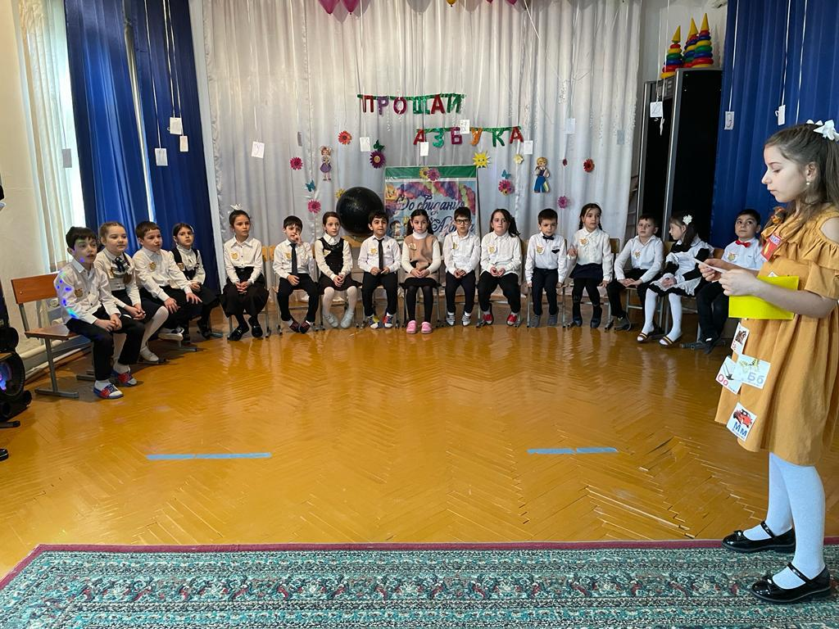

**Учитель: Кубатова Р.И.**

**2022 год**

Сценарий праздника «Прощание с Азбукой»

**Слайд №*1 «Прощай, Азбука»***

**«За всё, чему ты нас учила, спасибо, Азбука, тебе!»**

(Дети стоят за дверью)

***Обращение к родителям.***

***Учитель****:*  
Совсем недавно наши маленькие школьники впервые вошли в класс. Каждый день они знакомились с цифрами и буквами, и вот уже научились читать, закончили изучать свой первый школьный учебник, который у них называется «Азбука». И сегодня они пригласили Вас к себе на праздник. Поэтому у всех нас сегодня замечательное настроение! Встречайте своих первоклассников громкими аплодисментами!

(под музыку «Дорогою добра» входят дети)

**Учитель:**   
Вы в школе почти целый год отучились,   
Вы много успели и много узнали.   
Писать и считать вы уже научились   
И первые книги свои прочитали.

А верным помощником в этом вам стала   
Первая главная книжка.   
И первые буквы она показала   
Девчонкам своим и мальчишкам.

Буквы потом сложились в слова,   
Слова – в предложенья и фразы.   
Огромный и красочный мир тогда   
Открылся, ребята, вам сразу.

Вы прочитаете хороших книг немало,   
Пускай года пройдут и много-много дней,   
Вам Азбука хорошим другом стала,   
Мы этот праздник посвящаем ей!

**Учитель:** Праздник начинается, гости улыбаются,

А дети постараются сегодня показать

Всё, чему учились, всё к чему стремились,

Потому что в мире надо много знать.

А, вы уже умеете читать! Тогда прочитайте, что написано на доске? (ХОРОМ)

**Слайд №2 "Если хочешь много знать,  Многого добиться,  Обязательно читать  Должен научиться”**

Вот с этими словами и прожили мы полгода в школе. А теперь давайте обратимся к нашим гостям и покажем, чему мы научились за эти полгода.

**Ученик 1**

Мы сегодня очень рады

Всех приветствовать гостей.

Всех знакомых, незнакомых,

И серьёзных, и весёлых.  
Первый класс, первый класс,  
Пригласил на праздник вас.

**Ученик 2**

Самый первый свой учебник

Класс с волненьем открывал…

Видно, сказочный волшебник

Эту книгу написал.

**Ученик 3**

А папе с мамой не понять,   
Как сложно было прочитать   
Нам в первый раз «Ау», «Уа» -   
Такие трудные слова.

**Ученик 4**

Оказалось, что крючочки

Населяют буквари

Загогулинки, значочки,

А всего их – 33!

**Ученик 5**

Так чудесно буквы эти

Могут слоги составлять,

И про всё на белом свете

Нам словами рассказать.

**Ученик 6**

Знаем мы не понаслышке:

Чудеса и вправду есть.

Мы теперь любые книжки

Можем запросто прочесть!

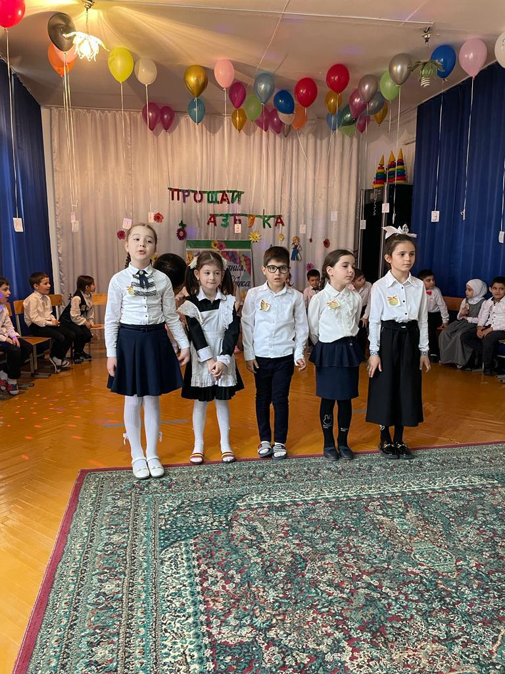

**Учитель:**

Молодцы! Вот вы преодолели самую первую, самую трудную

ступеньку. Но мы не можем начать наш праздник без главной

героини – Азбуки.

Азбука, приглашаем тебя на наш праздник.

**(В зал входит Азбука)**

Здравствуй, Азбука! Мы рады видеть тебя на нашем празднике. Сегодня ты почётная гостья. Присаживайся.

**Азбука** ( Ученица 4 класса)

Здравствуйте мамы , здравствуйте папы, бабушки, дедушки!

Привет мальчишки, привет девчонки!

Как я рада встречи с вами!

Только в школу вы пришли - встретилась я с вами

Дни тихонько потекли, стали мы друзьями!

Я учила буквам вас, и письму и чтению

Дружбе крепкой и труду, а еще терпению!

Вас сегодня не узнать: стали бойко вы читать!

Очень грамотными стали, поумнели, возмужали!

И хочу сказать сейчас: « Рада я, друзья за вас!»

**Учитель:** Спасибо Азбука, что ты пришла к нам на праздник. А наши ребята тоже приготовили тебе стихи. Стихи «Азбуке»

**Ученик 7**

Знает каждая девчонка и каждый мальчишка:  
Первый класс – это первая школьная книжка.  
Учились по этой книге всегда,  
А книга эта – Азбука.

**Ученик 8**

Она учила буквам нас,  
И письму, и чтению,  
Дружбе крепкой и труду,  
А еще терпению.

**Ученик 9**

Нас сегодня не узнать:  
Стали бойко мы читать,  
Очень грамотными стали,  
Поумнели, возмужали  
И теперь без передышки  
Мы прочтем любые книжки.

(исполняется песня «Азбука»)

|  |
| --- |
| **Азбука:** Ребята, я рада, что вы повзрослели, поумнели. И знаете весь алфавит наизусть. И сейчас мы это проверим. |

Есть конверты в этом зале,

Где написаны заданья.

Первый близко здесь лежит

Там, где музыка звучит.

**Дети находят конверт, Азбука читает задания.**

**Задание 1:** Угадай букву

1. Эта буква широка и похожа на жука. (Ж)

2. В этой букве нет угла - до того она кругла.

    До того она кругла - укатиться бы могла. (О)

3. С этой буквой на носу филин прячется в лесу. (Ф)

4. На эту букву посмотри - она совсем как цифра 3. (З)

5. Палочка и палочка, между ними галочка.

   И понятно сразу всем: получилась буква ... (М)

А теперь я хочу проверить, насколько хорошо вы умеете отгадывать загадки.

**Задание 2. Отгадай загадку.**

1. На ноге стоит одной,

крутит-вертит головой.

Нам показывает страны,

реки, горы, океаны.

2. В школьной сумке я лежу,

Как ты учишься, скажу.

3.Если ты меня отточишь,

нарисуешь всё, что хочешь!

Солнце, море, горы, пляж.

Это просто ………..!

4. Разноцветные сестрицы,

заскучали без водицы.

Дядя, длинный и худой,

носит воду бородой.

И сестрицы вместе с ним

нарисуют дом и дым.

5. В чёрном поле заяц белый

Прыгал, бегал, петли делал.

След за ним был тоже бел.

Этот заяц белый …..

6. Разноцветный ящик мой

В ранец я кладу с собой.

Ящик этот очень мал.

Называется …...

7. Я всё знаю, всех учу,

Но сама всегда молчу.

Чтоб со мною подружиться,

Надо грамотно учиться.

8. Я люблю прямоту,

я сама прямая.

Сделать ровную черту

всем я помогаю.

9. Хоть не прачка я, друзья,

Стираю я старательно.

Если мне работу дашь –

Зря трудился карандаш.

***Учитель:***Молодцы ребята, вы отгадали загадки. Но чтобы хорошо учиться, нужно быть очень внимательными на уроках. Сейчас я вас проверю. Мы сыграем с вами в игру «Это я»! Ребята, я сейчас буду задавать вопросы, а вы дружно, хлопая в ладоши, отвечайте: «Это я, это я, это все мои друзья!» или, топая ногами, говорите: «Нет не я, нет не я, и не все мои друзья!» Итак, начинаем.

**Игра «Это я»!**

Кто ватагою веселой каждый день шагает в школу?  
- Это я...  
Кто из вас приходит в класс с опозданием на час?  
- Нет, не я...  
Кто домашний свой урок выполняет точно в срок?!   
- Это я...  
Кто из вас хранит в порядке книжки ручки и тетрадки?  
- Это я...   
Кто из вас, скажите вслух, на уроке ловит мух?  
- Нет не я...  
Кто из вас, скажите хором, занят в классе разговором?!  
- Нет, не я...  
Кто из вас, узнать хочу, забияка и драчун?  
- Нет не я...  
Кто из вас такой ловкач лучше всех играет в мяч?  
- Это я...  
Кто из вас не ходит хмурый, любит спорт и физкультуру?  
- Это я...   
Это кто играл в футбол и забил в окошко гол?  
- Нет не я...  
Кто из вас своим трудом украшает класс и дом?!  
- Это я...  
Есть ребята между вами те, кто помогает маме?!  
- Это я...   
Кто из вас из малышей ходит грязный до ушей?  
- Нет, не я...  
Кто из вас сюда принес песни, шутки, смех до слез?!  
- Это я...

**ЧАСТУШКИ**

Мы собрали пап и мам,  
Но не для потехи.  
Мы сегодня рапортуем  
Про своих успехи.

Разбудите меня ночью,   
В самой серединочке,   
Расскажу вам алфавит   
Без одной запиночки!

Ёлочки-ёлочки  
ёлочки, зеленые,  
Все ребята – первоклашки  
В Азбуку влюбленные!

Тыщу слов в минуту нынче,   
Как машинка, я строчу.   
Я любую вашу книжку   
Одним махом “проглочу”!

Говорят, что каждый год   
Разные учебники.   
Как же все их изучить?   
Мы же не волшебники?

Ёлочки- ёлочки  
ёлочки, зеленые,  
Все ребята – первоклашки  
В Азбуку влюбленные!

Мы в нарядах нынче новых,  
И у всех счастливый вид,  
Ведь сегодня мы досрочно  
Изучили алфавит!

Буквы гласные мы любим  
И все больше с каждым днем.  
Мы не просто их читаем –   
Эти буквы мы поем!

Ёлочки-ёлочки   
ёлочки, зеленые,  
Все ребята – первоклашки  
В Азбуку влюбленные!

Ах, ты бабушка, моя,  
Снова не согласна!  
Ты запомни навсегда,  
Есть лишь десять гласных.

С Азбукой кто не в ладу,  
С тем я дружбу не веду.  
У меня характер круг –   
Уважаю с детства труд!

Ёлочки-ёлочки  
ёлочки, зеленые,  
Все ребята – первоклашки  
В Азбуку влюбленные!

Ах, ты Азбука моя!

Такая такая родненькая!

Что же ты Азбука моя

Ты такая тоненька?

Почему у малышей  
Мокрые реснички?  
Потому что в Азбуке  
Кончились странички.

Мы простимся с Азбукой,  
И рукой помашем,  
И спасибо десять раз  
Дружно хором скажем.

Ёлочки-ёлочки  
ёлочки, зеленые,  
Все ребята – первоклашки  
В Азбуку влюбленные. **Азбука:**   Ребята, продолжаем искать конверты.    

  «А теперь второй ищите,

             Там откуда свет, тепло,

             Если шторы отодвинуть,

             Вмиг найдёте вы его.»

**Учитель:** Молодцы, ребята! В этом конверте нам предлагают задание – поиграть!

**Задание № 3**  **Игра «Собери словечко»** Собери волшебные слова из слогов. **Детям**

|  |  |  |  |  |  |  |
| --- | --- | --- | --- | --- | --- | --- |
| со | **спа** | пас | **си** | ба | **бо** |  |
| зи | **по** | жи | **жа** | ты | **луй** | **ста** |

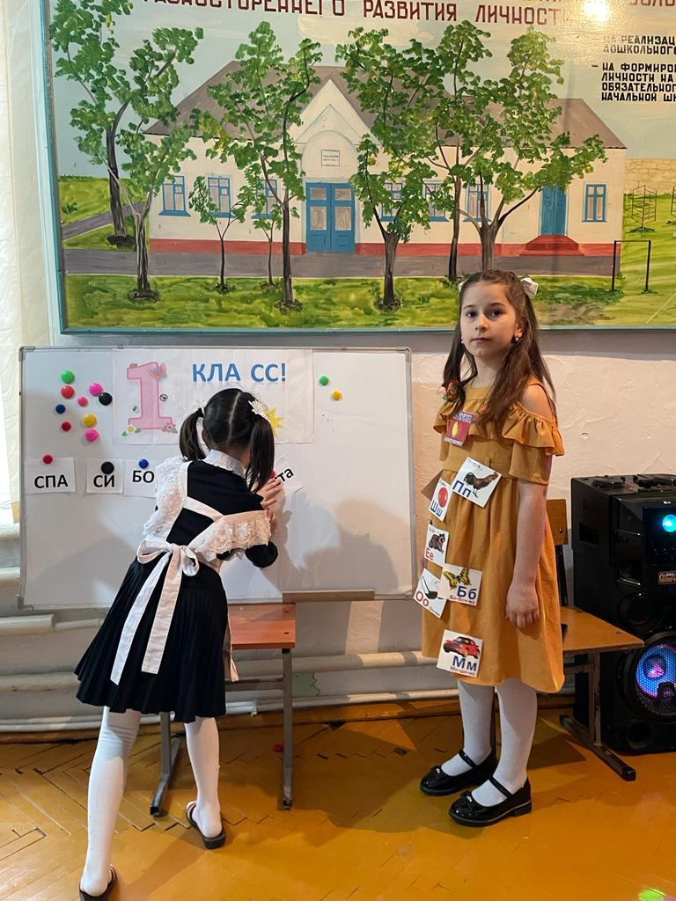

**Учитель:**  Молодцы! Не зря наши ребята уже много месяцев проучились в школе. А теперь переходим к следующему сюрпризу.

Букв сначала вы не знали,

Мамы сказки вам читали,

А теперь читаем сами,

Подружились сказки с нами.

**Задание №4**

**Азбука:** Ребята, а хорошо ли вы знаете сказки? Сейчас мы это проверим.

**(Дети отгадывают и герой на слайде)**

Бабушка девочку очень любила.

Шапочку красную ей подарила.

Девочка имя забыла своё,

Вы подскажите, как звали её? **(Красная Шапочка)**

С букварём шагает в школу

Деревянный мальчуган.

Попадает вместо школы

В полотняный балаган.

Как зовётся эта книжка?

Как зовётся сам мальчишка? **(Буратино)**

Кто работать не хотел,

а играл и песни пел?

К братцу третьему потом

прибежали в новый дом.

От волка хитрого спаслись,

но долго хвостики тряслись.

Сказка известна любому ребёнку

и называется…. **(«Три поросёнка»)**

Подарит новое корыто, и новый дом,

и слуг в придачу.

Но если уж она сердита,

с ней вместе уплывёт удача!

Исчезнет всё, и в море зыбком растает…. **(«Золотая рыбка»)**

Удивляется народ: едет печка, дым идёт,

А Емеля на печи ест большие калачи!

Чай сам наливается по его хотению,

А сказка называется… **(«По щучьему велению»)**

Сидит в корзине девочка у Мишки за спиной.

Он сам, того не ведая, несёт её домой.

Ну, отгадал загадку? Тогда ответь!

Названье этой книжки… **(«Маша и медведь»)**

Было яичко у нас золотое,

а осталось лукошко пустое…

Плачет дед, плачет баба,

но их утешает**… («Курочка Ряба»)**

Их приглашают с другом Геной

На день рожденья непременно.

И любит каждую букашку

Забавный добрый ….. **(Чебурашка**)

Укатился он из дома

По дороге незнакомой…

Ты узнал его, дружок?

Это самый непослушный, говорливый, простодушный

И румяный… **(Колобок)**

Многим долго неизвестный,

Стал он каждому знаком.

Всем по сказке интересной

Мальчик луковка знаком.

Очень просто и не длинно

Он зовётся **… (Чипполино)**

Всех на свете он добрей,

Лечит он больных зверей,

И однажды бегемота

Вытащил он из болота.

Он известен, знаменит,

Это доктор … **(Айболит)**

Я на балу никогда не бывала,

Чистила, мыла, варила и пряла.

Когда же случилось попасть мне на бал

То голову принц от любви потерял.

А я башмачок потеряла тогда же.

Кто это такая? Кто тут подскажет? **(Золушка)**

Работать умела красиво и ловко

                                      В деле любом проявляла сноровку.

Хлеба пекла и скатерти ткала,

Шила рубашки, узор вышивала,

Лебедью белой в танце плыла..

Кто мастерица эта была?

**(Василиса Премудрая)**

**Азбука: ищите третий конверт.**

Следующий найти несложно,

                  Он под стулом закреплён.

                  Если мы туда заглянем,

                  Его обязательно найдём.

**Задание №5**

**Игра «Верни вещи в сказку»** (яблоко, игла, ключик, золотая рыбка, яичко)

**Учитель:**Сегодня не все сказочные герои смогли прийти к вам на праздник, но они прислали телеграммы. Отгадайте, от кого они?

1. Спасите! Нас съел серый волк…
2. Очень расстроена. Нечаянно разбила яичко…
3. Люблю мёд, ушёл в гости к Пятачку…
4. Простите, не могу приехать, боюсь солнышка и тепла. Останусь у дедушки и бабушки. Ваша девочка - …
5. «Не нужно ругаться и драться не нужно», - советует кот …

**Подарки. (сценка бабушка Яга)**

***Азбука:*** *Ребята, я приготовила для вас подарки, ой, а где же они? Видно я их*

*по дороге потеряла. Пойду, поищу.*

*(Шум летящей бабы Яги)*

***Баба-Яга:*** *Что такое? Почему? Ничего я не пойму.*

*Почему веселье, пляс? Ничему не быть сейчас!*

*(стучит метлой)*

*Унды-фунды, гунды-гей!*

*Кончись, праздник, поскорей!*

*Ха-ха-ха!*

*Вот и тихо! Вот и хорошо!*

*Вот вам и праздник!*

*И никто вас не найдёт!*

*Ах, как мои ноженьки устали с дороги…*

*Ох и старая я стала, надо отдохнуть.*

***Азбука:*** *(Заходит в зал) Кто веселье прекратил?*

*Кто музыку остановил?*

***Дети:*** *Баба-Яга.*

***Азбука:*** *Ах она, злющая!*

*Ах она, старая!*

*Давайте её накажем?*

*Она плясать не любит. А мы её заставим. (Хлопает в ладоши)*

*Раз, два, три, ну-ка, бабушка, пляши!*

*(Баба-Яга пляшет)*

***Баба-Яга:*** *Ох, плясать я не могу. Ох, сейчас я упаду.*

*Расколдуй меня скорей.*

*Буду, буду я добрей.*

***Азбука:*** *Раз, два, три! Музыка, замри!*

***Баба-Яга:*** *Простите меня, ребята1*

***Азбука:*** *Простим?*

***Баба-Яга:*** *Азбука, а ты что здесь делаешь?*

***Азбука:*** *пришла к ребятам на праздник, посмотреть как они повзрослели и поумнели.*

***Баба-Яга:*** *А что умные что-ли такие?Сейчас проверю!У меня здесь стишочки есть с ошибками. Вот проверю я ребят, найдут ли они ошибки?*

1. Тает снег, бежит ручей.

На ветвях полно **в**рачей.

*(грачей)*

2. Синеет море перед нами,

Летают **м**айки над волнами.

*(чайки)*

3.Говорят, один рыбак

В речке выловил башмак.

Но зато ему потом

На крючок попался **д**ом.

*(сом)*

4.Врач напомнил дяде Мите:

«Не забудьте об одном:

Обязательно примите

Десять **ц**апель перед сном!»

*(капель)*

5. Спят ночами утки.  
 В конуре иль будке.   
*(Не утки, а собаки спят в конуре).*

6. Весною из берлоги.  
 Выходят носороги.  
*(Не носороги, а медведи).*

*7* . Воют волками метели.  
 В зимнем месяце апреле.   
*(Апрель не зимний месяц).*

8. Хорошо в футбол играем,   
 Шайбы часто забиваем.   
*(Не шайбы, а мячи).*

***Баба-Яга:*** Ой и правда молодцы!!!! Не зря в школу ходят!!!

***Баба-Яга:*** *Азбука, а что ты принесла в сундучке?*

***Азбука:*** *Подарки детям.*

***Баба-Яга:*** *(заглядывает в сундук) Ну и подарки! Вот у меня подарки есть, что не можно глаз отвесть. Я их вам сейчас покажу. (Достаёт из мешка свои подарки). Вот платье, почти новое. В молодости носила, когда красавицей была (показывает,платье всё в дырках). Вот скатерть-самобранка. Правда она прохудилась, но ещё хорошая. Или вот сковорода, чтоб ребят жарить (спохватывается, машет руками). Нет, нет, я хотела сказать другое! Вот если б её почистить, то можно смотреться в зеркало. Нравятся вам мои подарки?*

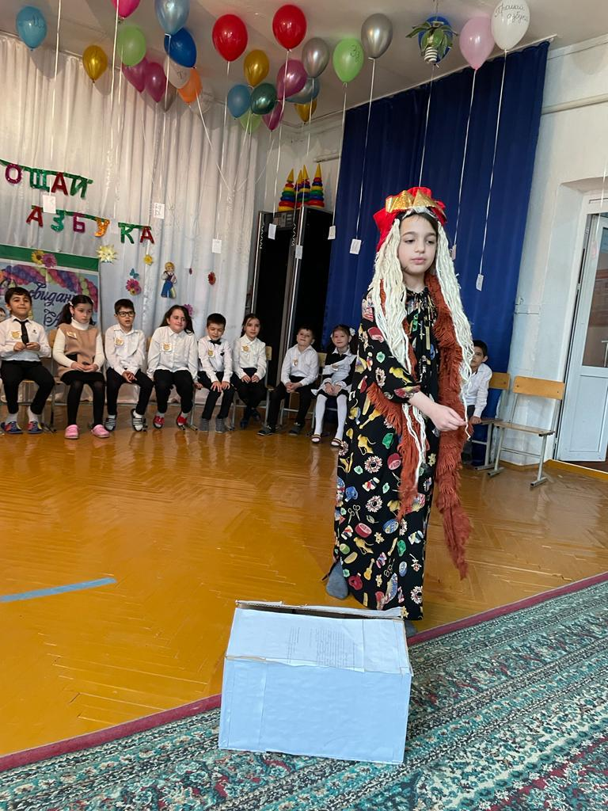

***Дети:*** *Нет*

***Баба-Яга:*** *Один раз хотела доброй быть, да и то не угодила!*

***Азбука:*** *Ладно, Баба-Яга, давай лучше ребятам подарки дарить.*

***Баба-Яга:*** *Ладно, ребятишки, берите свои подарки.*

*Я желаю вам радости! Желаю не скучать!*

*Мам и бабушек не очень огорчать.*

*И всегда просить прощения*

*За любое огорчение!*

*До свиданья, ребятня,*

*Буду доброй нынче я.*

***Азбука*:** А мы с вами посмотрим, что же за подарки у меня в сундучке. Вот коробочки, а в них сюрприз. На память об этом празднике я хочу вручить вам всем книги.

***Азбука:*** *Вот и пришла пора проститься*

*И я хочу вам пожелать:*

*Всегда старательно учиться,*

*Всегда с охотою трудиться*

*И Азбуку не забывать!*

Сегодня я прощаюсь с вами, но мои буквы останутся в каждой книге, на каждой странице, в ваших тетрадях, письмах и открытках.

***Учитель:*** Спасибо Азбука, а ребята на прощание прочтут тебе стихи и споют песенку «Азбука»

**Ученик**

Как хорошо уметь читать!  
Не надо к маме приставать,  
Не надо бабушку. трясти:  
«Прочти, пожалуйста! Прочти!»  
Не надо умолять сестрицу:  
«Ну, почитай еще страницу!»  
Не надо звать, не надо ждать,  
А можно взять и почитать!

**Ученик**

Сегодня праздник необычный:

Спасибо, азбука, тебе.

Ты столько знаний подарила,

Мы будем помнить о тебе.

**Ученик**

Мы теперь читаем сами,   
Знаем слоги и слова.  
Скажем Азбуке спасибо –   
Расставаться нам пора!

**Ученик**

Мы хотим сказать тебе спасибо,  
 Мы тебя за все благодарим!  
 Говорим тебе мы – до свиданья!  
 Здравствуй! – новой книге говорим.

**Учитель:** На прощание споём песенку «Первоклашка»

1. Пусть бегут неуклюже

Первоклашки по лужам,

Дети в школу спешат на урок.

Даже дождь не пугает,

Если в класс приглашает,

Лучший друг наш, веселый звонок.

*Припев:*

Мы чуть-чуть уж повзрослели,

Научились мы читать.

Подросли и поумнели,

Нас теперь уж не узнать.

2. Наши книжки, тетрадки

В идеальном порядке

В выходные устали отдыхать!

Дома скучно ужасно,

Ну, а в школе прекрасно:

Снова будем писать и читать!

**Азбука:** Спасибо, ребята. До свидания!

**Дети хором:**

Спасибо, Азбука! ПРОЩАЙ!

**Азбука:**      В добрый путь по дороге знаний!

Читайте! Растите умными детьми! Ну, а мне пора.  До свидания!

(Уходит.)

**Учитель:**

- Уважаемые первоклассники! Я Вас тоже поздравляю с первой школьной победой, которую вы одержали благодаря старанию, трудолюбию и желанию учиться. И благодаря Вашим мамам, папам, бабушкам и дедушкам. Вы выучили все буквы русского алфавита, научились читать и писать. Наше увлекательное путешествие от А до Я  подходит к концу. А мы с Вами пройдём в столовую за праздничный стол.

|  |
| --- |
|  |

|  |  |
| --- | --- |
|  |  |

**Подарки. (сценка бабушка Яга)**

***Азбука:*** *Ребята, я приготовила для вас подарки, ой, а где же они? Видно я их*

*по дороге потеряла. Пойду, поищу.*

*(Шум летящей бабы Яги)*

***Баба-Яга:*** *Что такое? Почему? Ничего я не пойму.*

*Почему веселье, пляс? Ничему не быть сейчас!*

*(стучит метлой)*

*Унды-фунды, гунды-гей!*

*Кончись, праздник, поскорей!*

*Ха-ха-ха!*

*Вот и тихо! Вот и хорошо!*

*Вот вам и праздник!*

*И никто вас не найдёт!*

*Ах, как мои ноженьки устали с дороги…*

*Ох и старая я стала, надо отдохнуть.*

***Азбука:*** *(Заходит в зал) Кто веселье прекратил?*

*Кто музыку остановил?*

***Дети:*** *Баба-Яга.*

***Азбука:*** *Ах она, злющая!*

*Ах она, старая!*

*Давайте её накажем?*

*Она плясать не любит. А мы её заставим. (Хлопает в ладоши)*

*Раз, два, три, ну-ка, бабушка, пляши!*

*(Баба-Яга пляшет)*

***Баба-Яга:*** *Ох, плясать я не могу. Ох, сейчас я упаду.*

*Расколдуй меня скорей.*

*Буду, буду я добрей.*

***Азбука:*** *Раз, два, три! Музыка, замри!*

***Баба-Яга:*** *Простите меня, ребята1*

***Азбука:*** *Простим?*

***Баба-Яга:*** *Азбука, а ты что здесь делаешь?*

***Азбука:*** *пришла к ребятам на праздник, посмотреть как они повзрослели и поумнели.*

***Баба-Яга:*** *А что умные что-ли такие?Сейчас проверю!У меня здесь стишочки есть с ошибками. Вот проверю я ребят, найдут ли они ошибки?*

1. Тает снег, бежит ручей.

На ветвях полно **в**рачей.

*(грачей)*

2. Синеет море перед нами,

Летают **м**айки над волнами.

*(чайки)*

3.Говорят, один рыбак

В речке выловил башмак.

Но зато ему потом

На крючок попался **д**ом.

*(сом)*

4.Врач напомнил дяде Мите:

«Не забудьте об одном:

Обязательно примите

Десять **ц**апель перед сном!»

*(капель)*

5. Спят ночами утки.  
 В конуре иль будке.   
*(Не утки, а собаки спят в конуре).*

6. Весною из берлоги.  
 Выходят носороги.  
*(Не носороги, а медведи).*

*7* . Воют волками метели.  
 В зимнем месяце апреле.   
*(Апрель не зимний месяц).*

8. Хорошо в футбол играем,   
 Шайбы часто забиваем.   
*(Не шайбы, а мячи).*

***Баба-Яга:*** Ой и правда молодцы!!!! Не зря в школу ходят!!!

***Баба-Яга:*** *Азбука, а что ты принесла в сундучке?*

***Азбука:*** *Подарки детям.*

***Баба-Яга:*** *(заглядывает в сундук) Ну и подарки! Вот у меня подарки есть, что не можно глаз отвесть. Я их вам сейчас покажу. (Достаёт из мешка свои подарки). Вот платье, почти новое. В молодости носила, когда красавицей была (показывает,платье всё в дырках). Вот скатерть-самобранка. Правда она прохудилась, но ещё хорошая. Или вот сковорода, чтоб ребят жарить (спохватывается, машет руками). Нет, нет, я хотела сказать другое! Вот если б её почистить, то можно смотреться в зеркало. Нравятся вам мои подарки?*

***Дети:*** *Нет*

***Баба-Яга:*** *Один раз хотела доброй быть, да и то не угодила!*

***Азбука:*** *Ладно, Баба-Яга, давай лучше ребятам подарки дарить.*

***Баба-Яга:*** *Ладно, ребятишки, берите свои подарки.*

*Я желаю вам радости! Желаю не скучать!*

*Мам и бабушек не очень огорчать.*

*И всегда просить прощения*

*За любое огорчение!*

*До свиданья, ребятня,*

*Буду доброй нынче я.*

***Азбука*:** А мы с вами посмотрим, что же за подарки у меня в сундучке. Вот коробочки, а в них сюрприз. На память об этом празднике я хочу вручить вам всем книги.

***Азбука:*** *Вот и пришла пора проститься*

*И я хочу вам пожелать:*

*Всегда старательно учиться,*

*Всегда с охотою трудиться*

*И Азбуку не забывать!*

Сегодня я прощаюсь с вами, но мои буквы останутся в каждой книге, на каждой странице, в ваших тетрадях, письмах и открытках.

